Chat Application User Guide

(၁) After Login

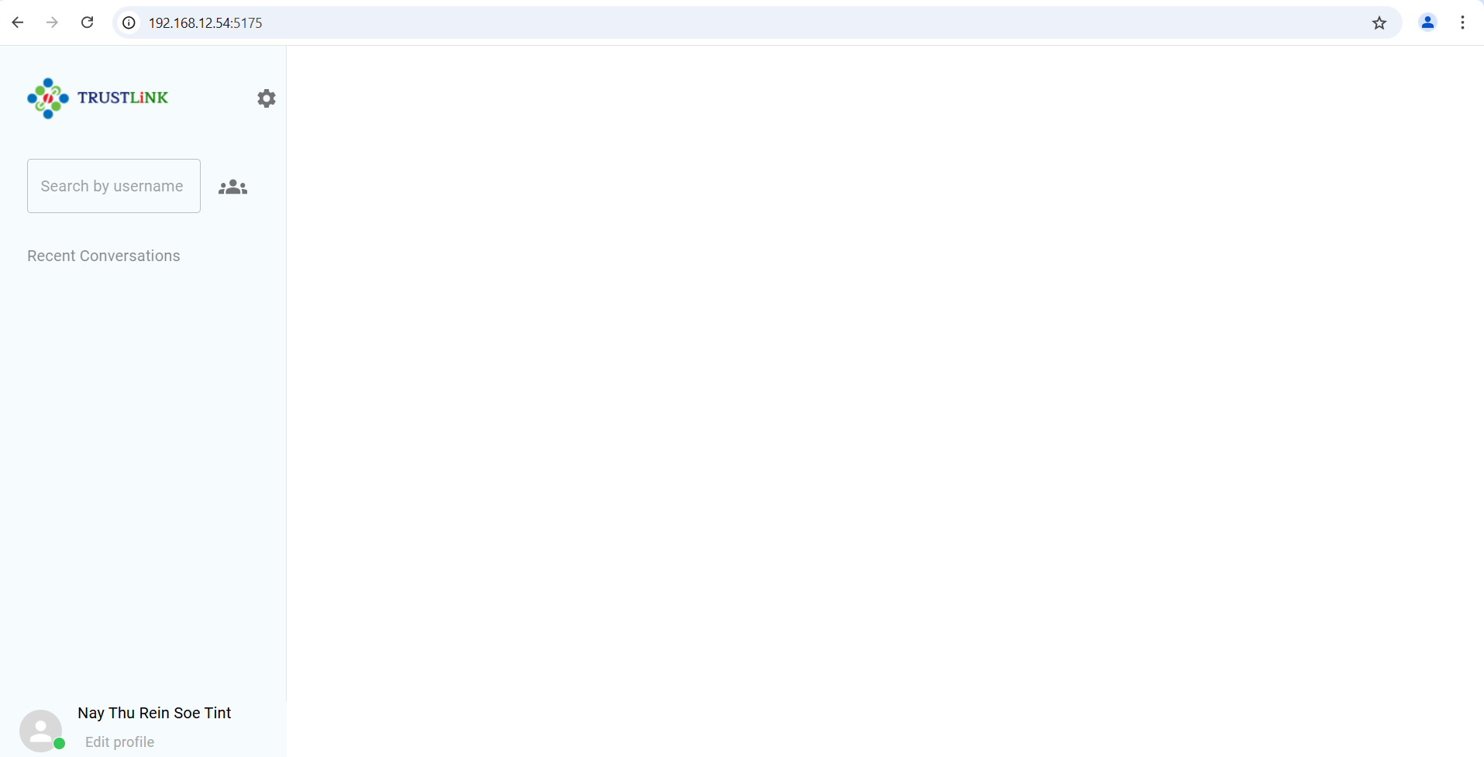

ပုံ(၁)

* Login ၀င်ပြီးပါက ပုံ(၁)သို့ ရောက်ရှိမည်ဖြစ်ပါသည်။

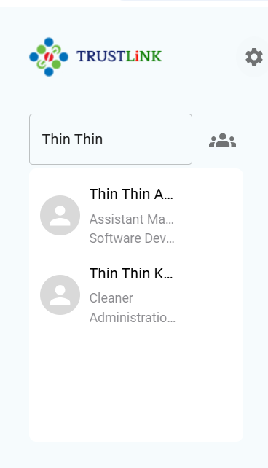

ပုံ(၂)

* ထို့နောက် side bar ရှိ search by username တွင် မိမိရှာလိုသော staff ၏ အမည် သို့မဟုတ် department name ရိုက်ထည့်၍ ရှာနိုင်ပါသည်။
* ပေါ်လာသော list မှ မိမိ contact လုပ်လိုသော ထို staff ကို ရွေး၍ message ပို့နိုင်ပါသည်။
* သို့မဟုတ် မိမိရှာလိုသော chat နာမည် ရိုက်ထည့်၍ ရှာနိုင်ပါသည်။

(၂) Conversation

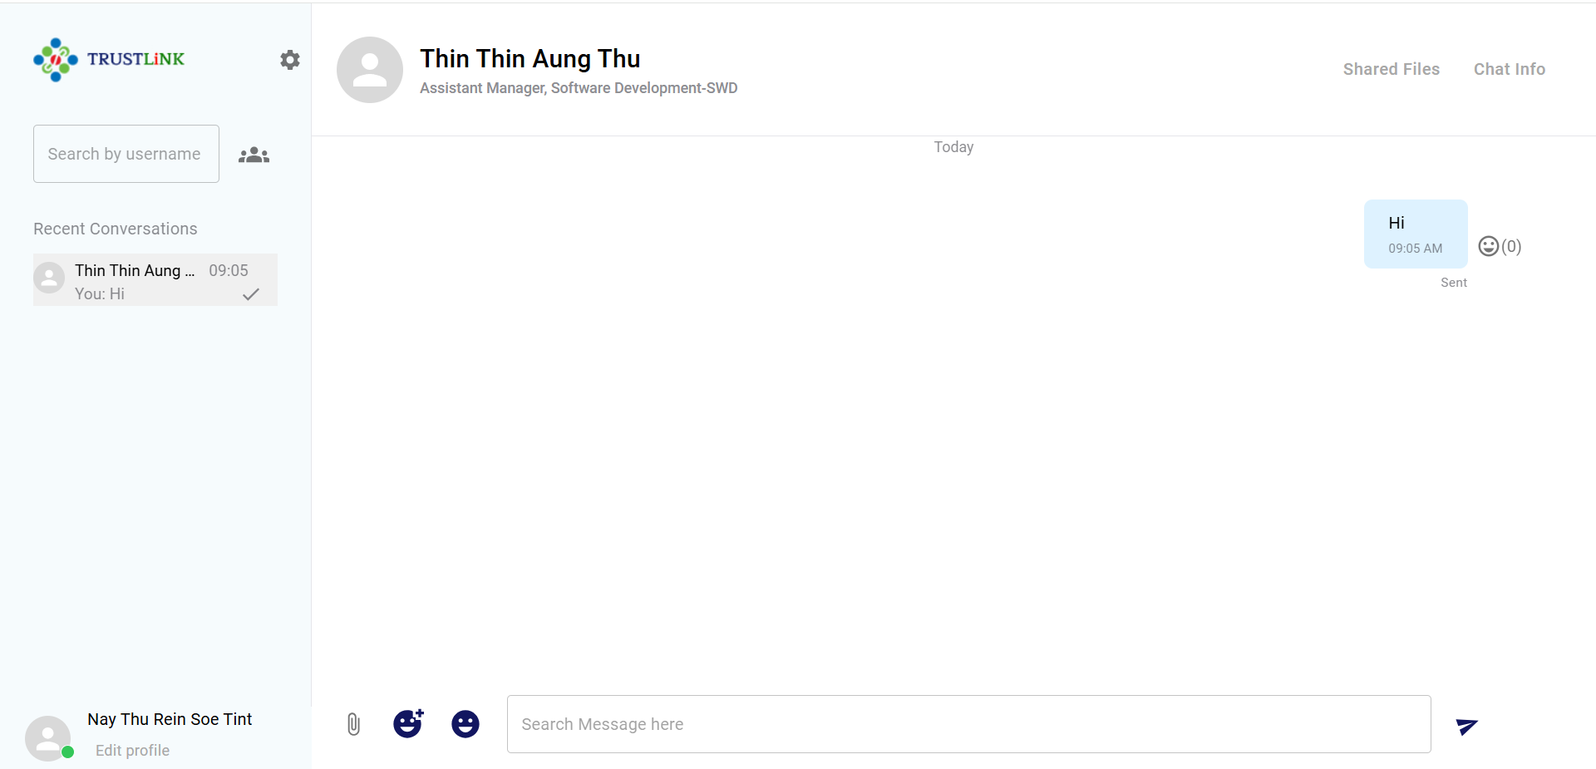

ပုံ(၃)

* Text editor ဘေးတွေ icon သုံးခုရှိပါသည်။
* ပထမ တခုမှာ file နှင့် image တို့ ပို့ရန်ဖြစ်ပါသည်။

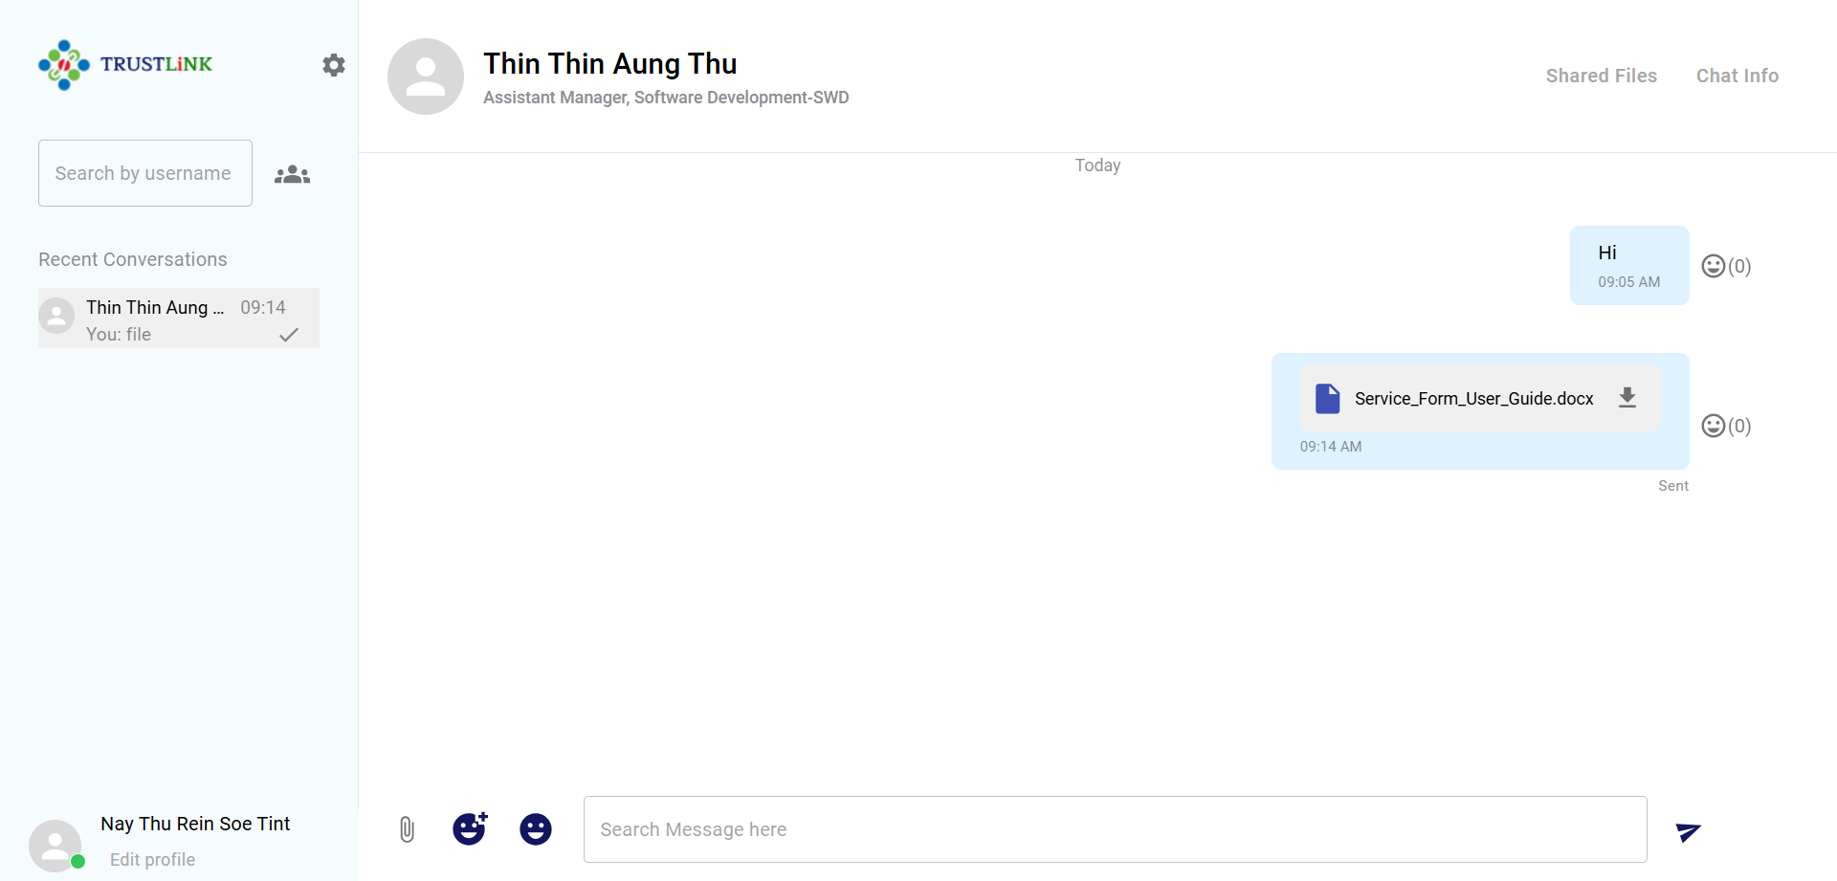

ပုံ(၄)

* ဒုတိယတခုမှာ gif နှင့် sticker တို့ ပို့ရန်ဖြစ်ပြီး၊ တတိယတခုမှာ emoji အတွက် ဖြစ်ပါသည်။

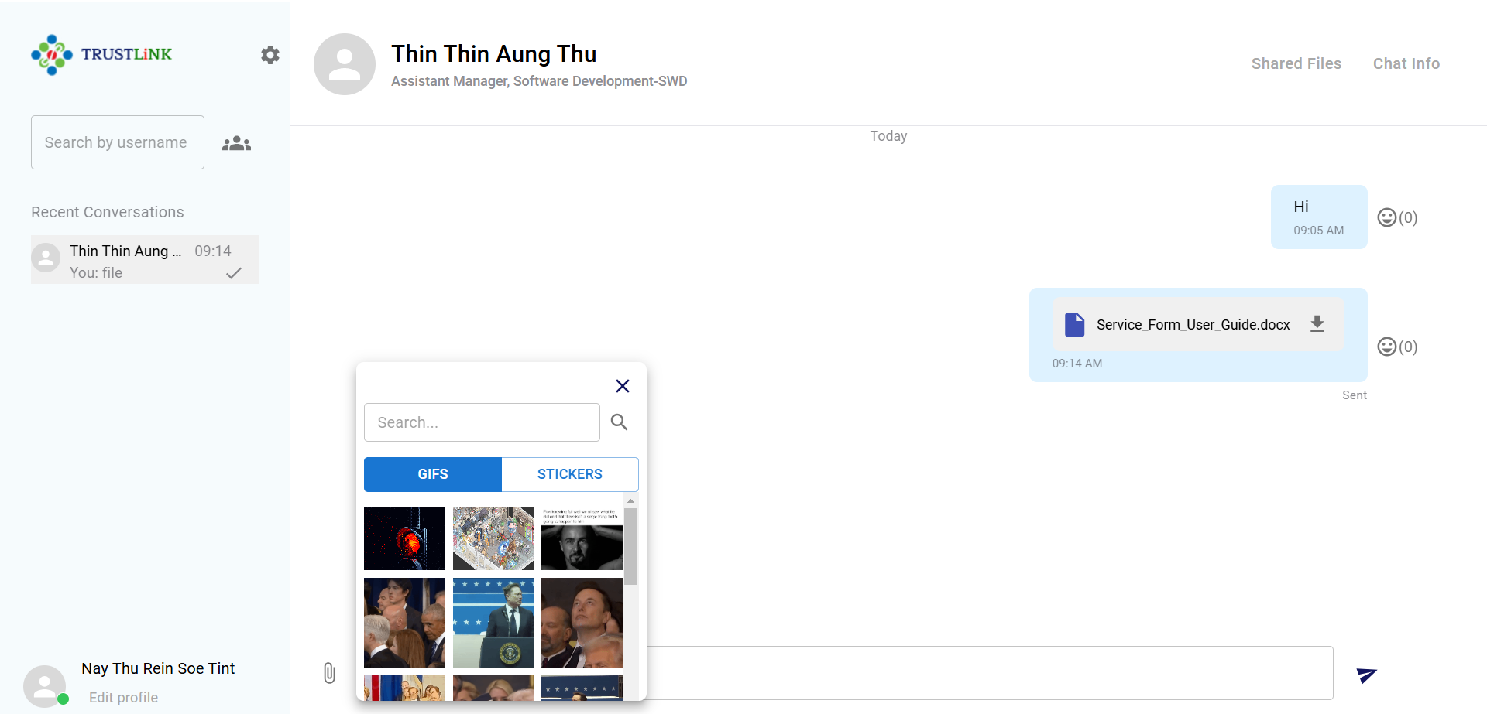

ပုံ(၅)

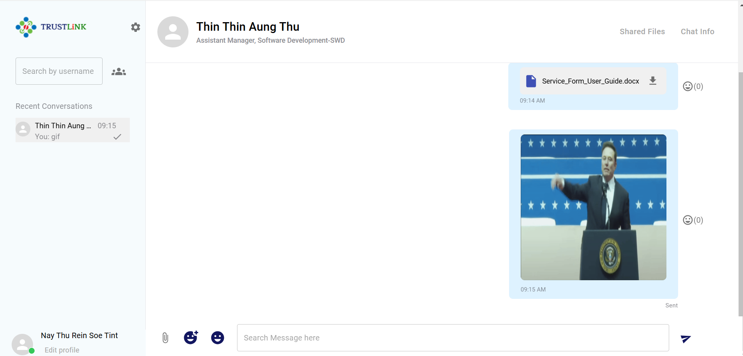

ပုံ(၆)

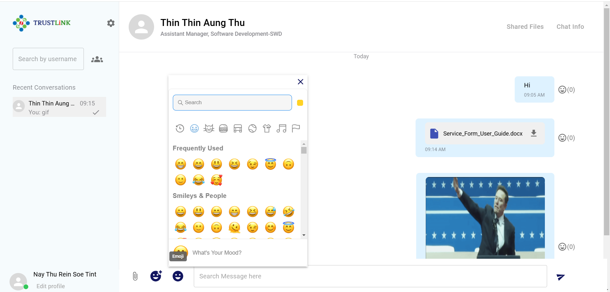

ပုံ(၇)

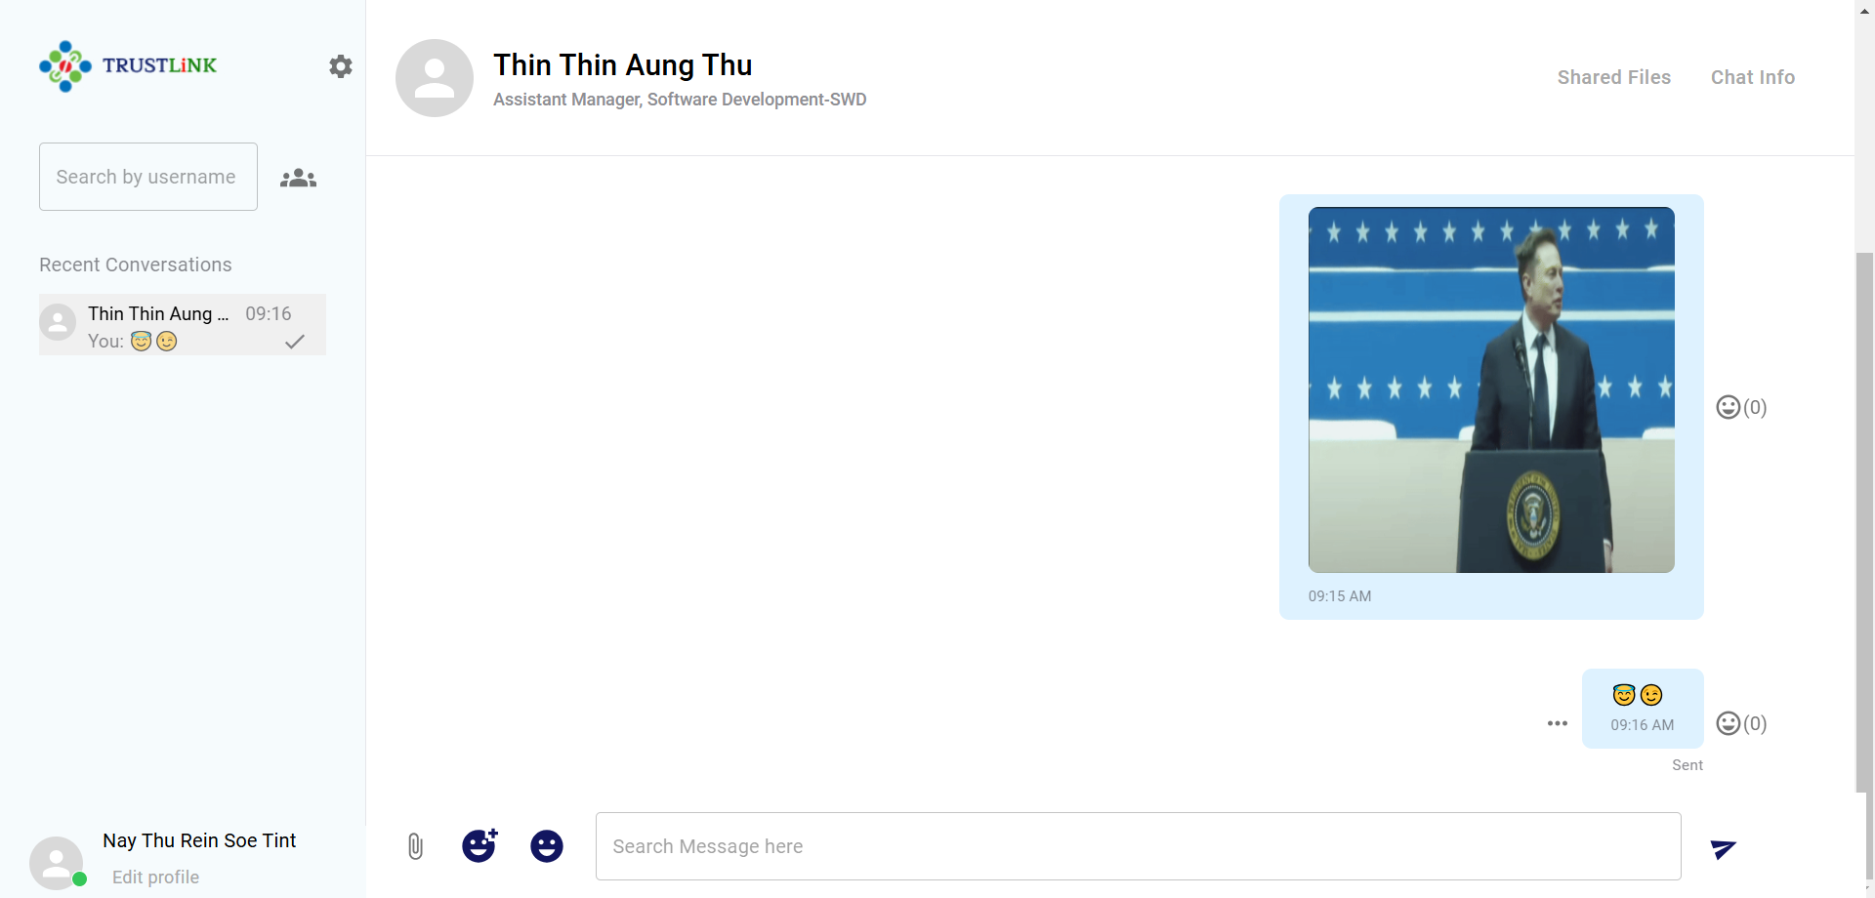

ပုံ(၈)

* Message ဘေးတွင် emoji icon တွေ့မည်ဖြစ်ပြီး ထို icon ကို နှိပ်၍ react ပေးနိုင်ပါသည်။
* Group chat များတွင် message ဘေး‌တွင် react ပေးထားသော အရေအတွက်ကို မြင်ရမည်ဖြစ်ပါသည်။

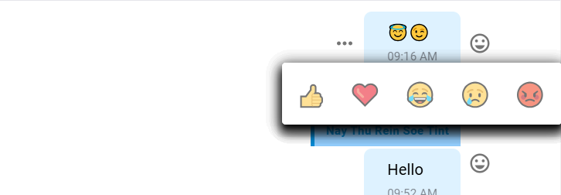

ပုံ(၉)

* message ကို hover ပြုလုပ်ပါက အစက်သုံးစက်တွေ့ရမည်ဖြစ်ပြီး ထိုအစက်သုံးစက်ကို နှိပ်ပါက ပုံ(၁၀) ကဲ့သို့ မြင်ရမည်ဖြစ်ပါသည်။

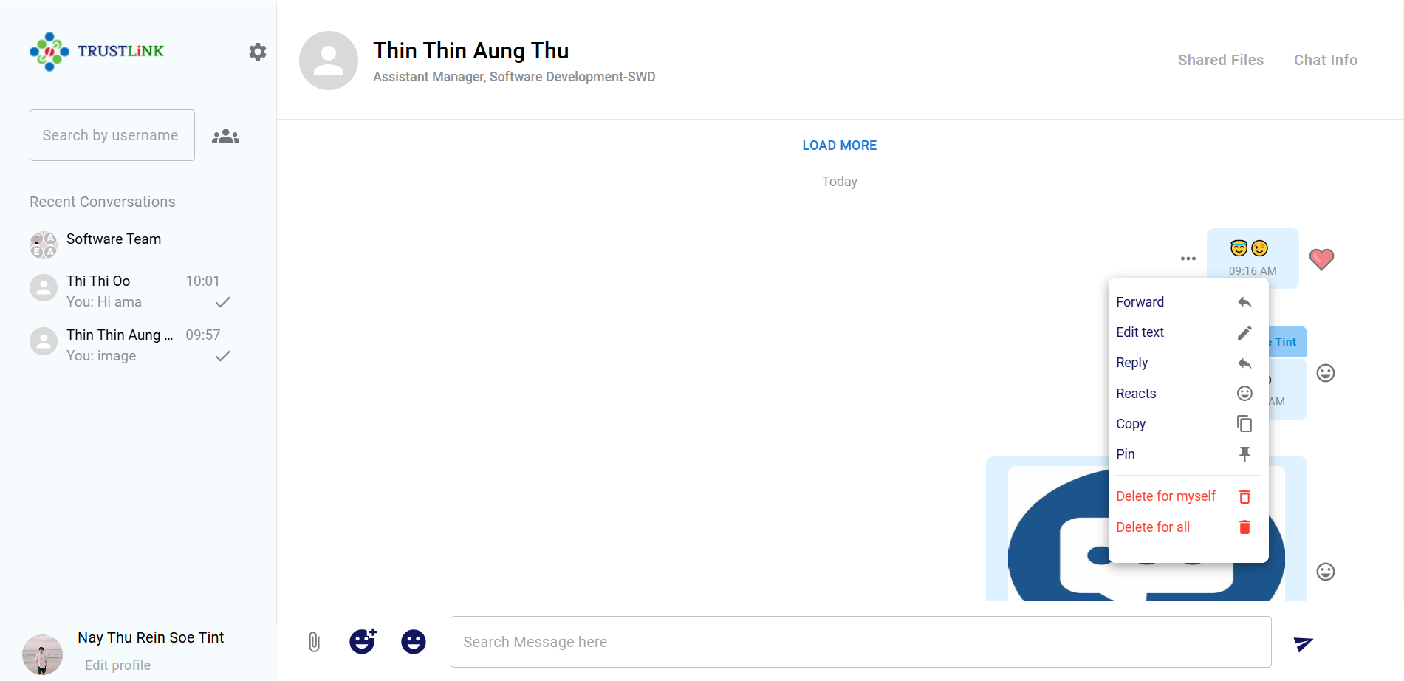

ပုံ(၁၀)

* မိမိ ပို့ထားသော message များကို edit ပြုလုပ်၍ရမည်ဖြစ်ပြီး Edit Text ကို နှိပ်ပါက ယခုကဲ့သို့ မြင်ရမည်ဖြစ်ပါသည်။

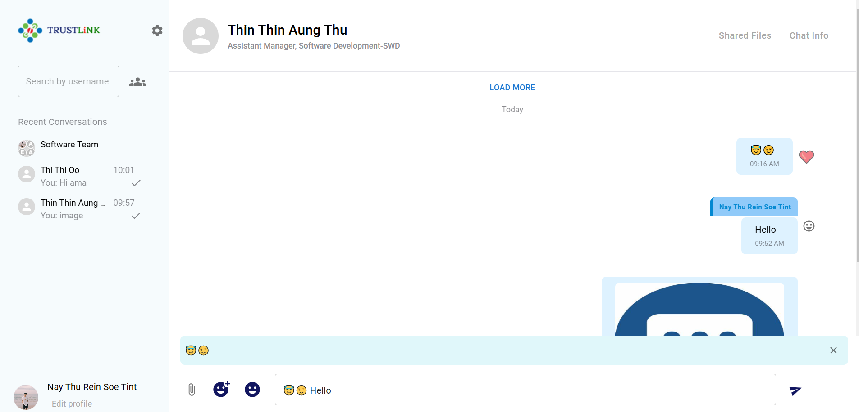

ပုံ(၁၁)

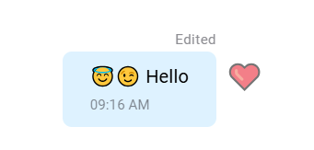

ပုံ(၁၂)

* Reply ကို နှိပ်ပါက ယခုကဲ့သို့ မြင်ရမည်ဖြစ်ပါသည်။

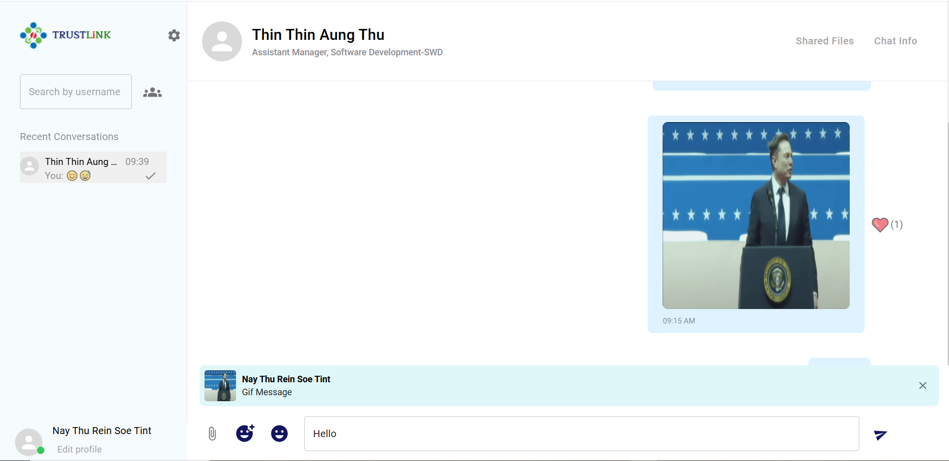

ပုံ(၁၃)

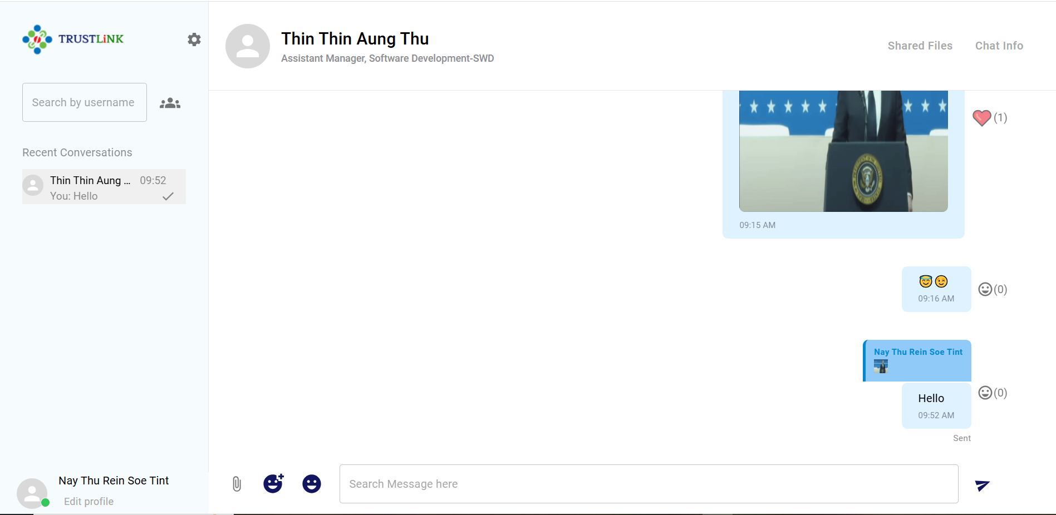

ပုံ(၁၄)

* Reacts ကို နှိပ်၍ ထို message အား react ပေးထားသူများကို တွေ့နိုင်ပါသည်။

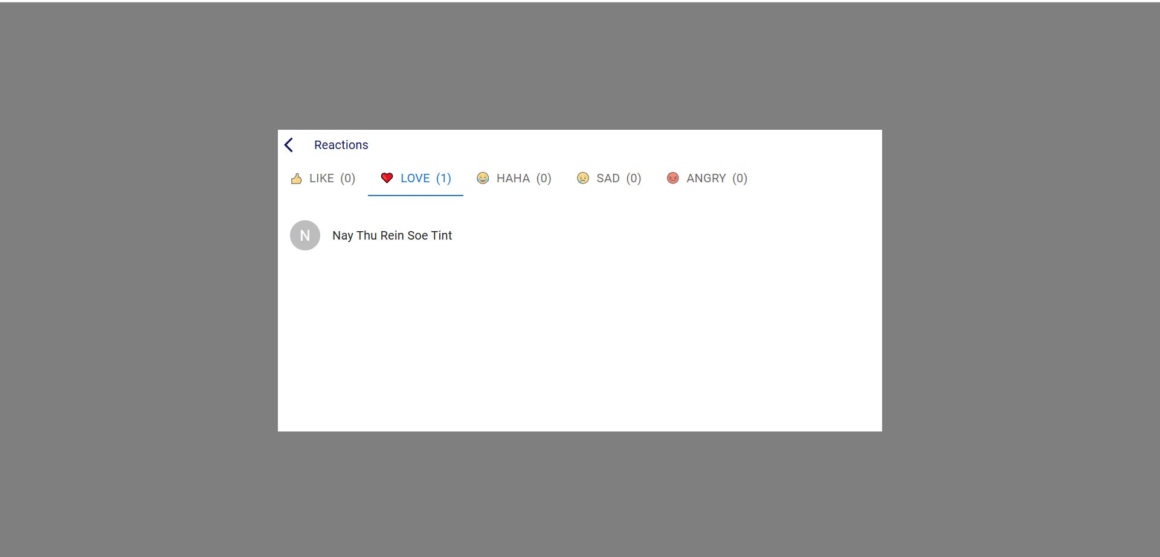

ပုံ(၁၅)

* Pin ကိုနှိပ်၍ ထို message ကို pinned message အဖြစ်ထားနိုင်ပြီး close icon ကို နှိပ်၍ pin ထားထားသည်ကို ပြန်လည်ဖြုတ်နိုင်ပါသည်

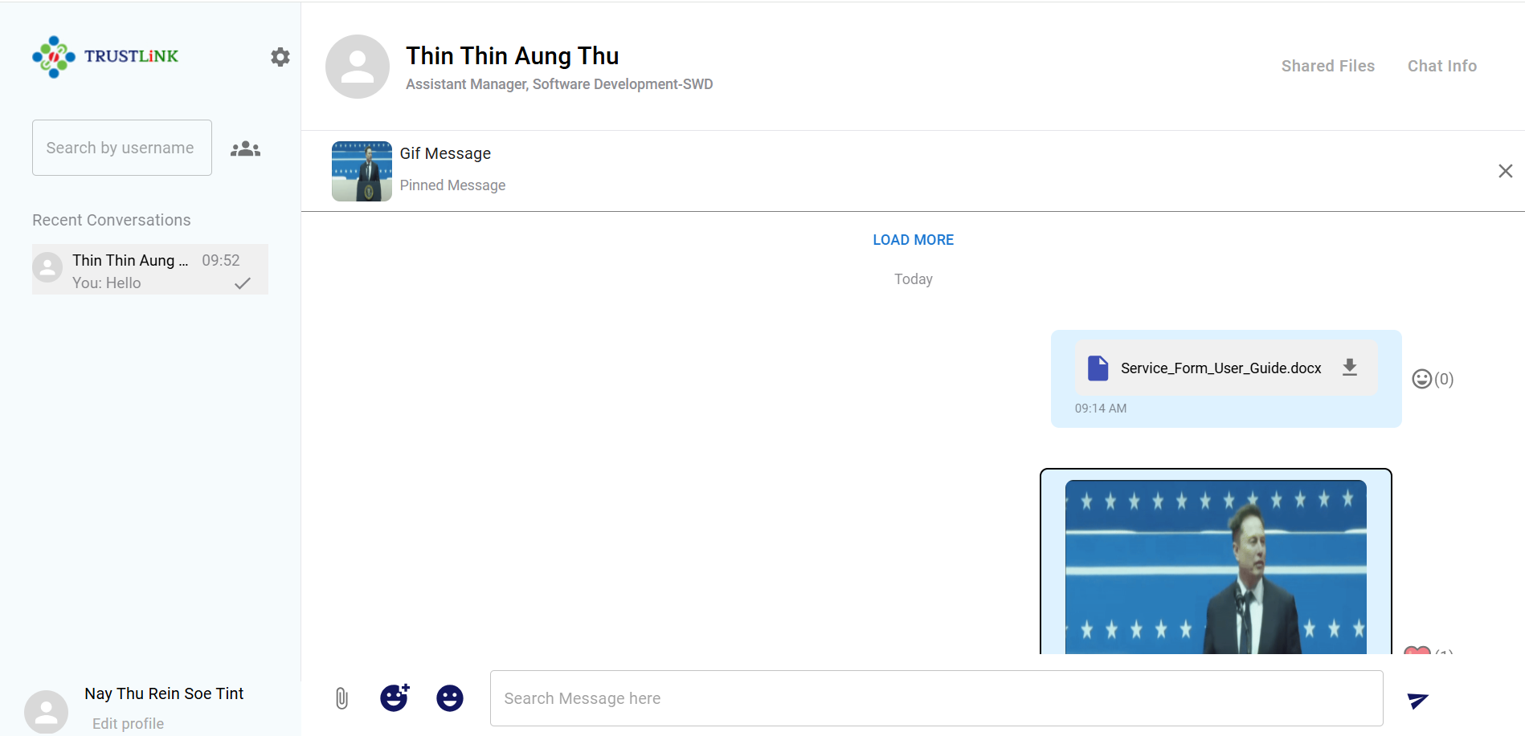

ပုံ(၁၆)

* Delete For Self သည် ထို message ကို မိမိတဦးတည်းအတွက် ဖျက်ခြင်းဖြစ်ပါသည်။
* Delete for everyone သည် chat ရှိ participants အားလုံးအတွက် ဖျက်ခြင်း ဖြစ်ပါသည်။

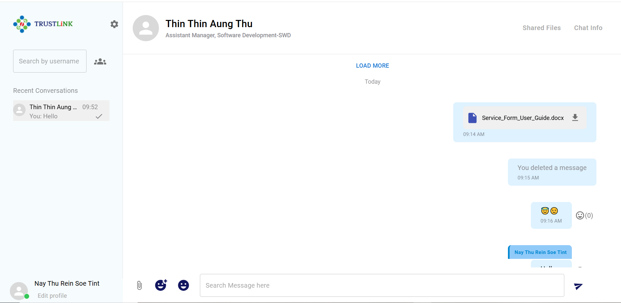

ပုံ(၁၇)

* Chat Info ကို နှိပ်ပါက ပုံပါအတိုင်း မြင်ရမည်ဖြစ်ပါသည်။

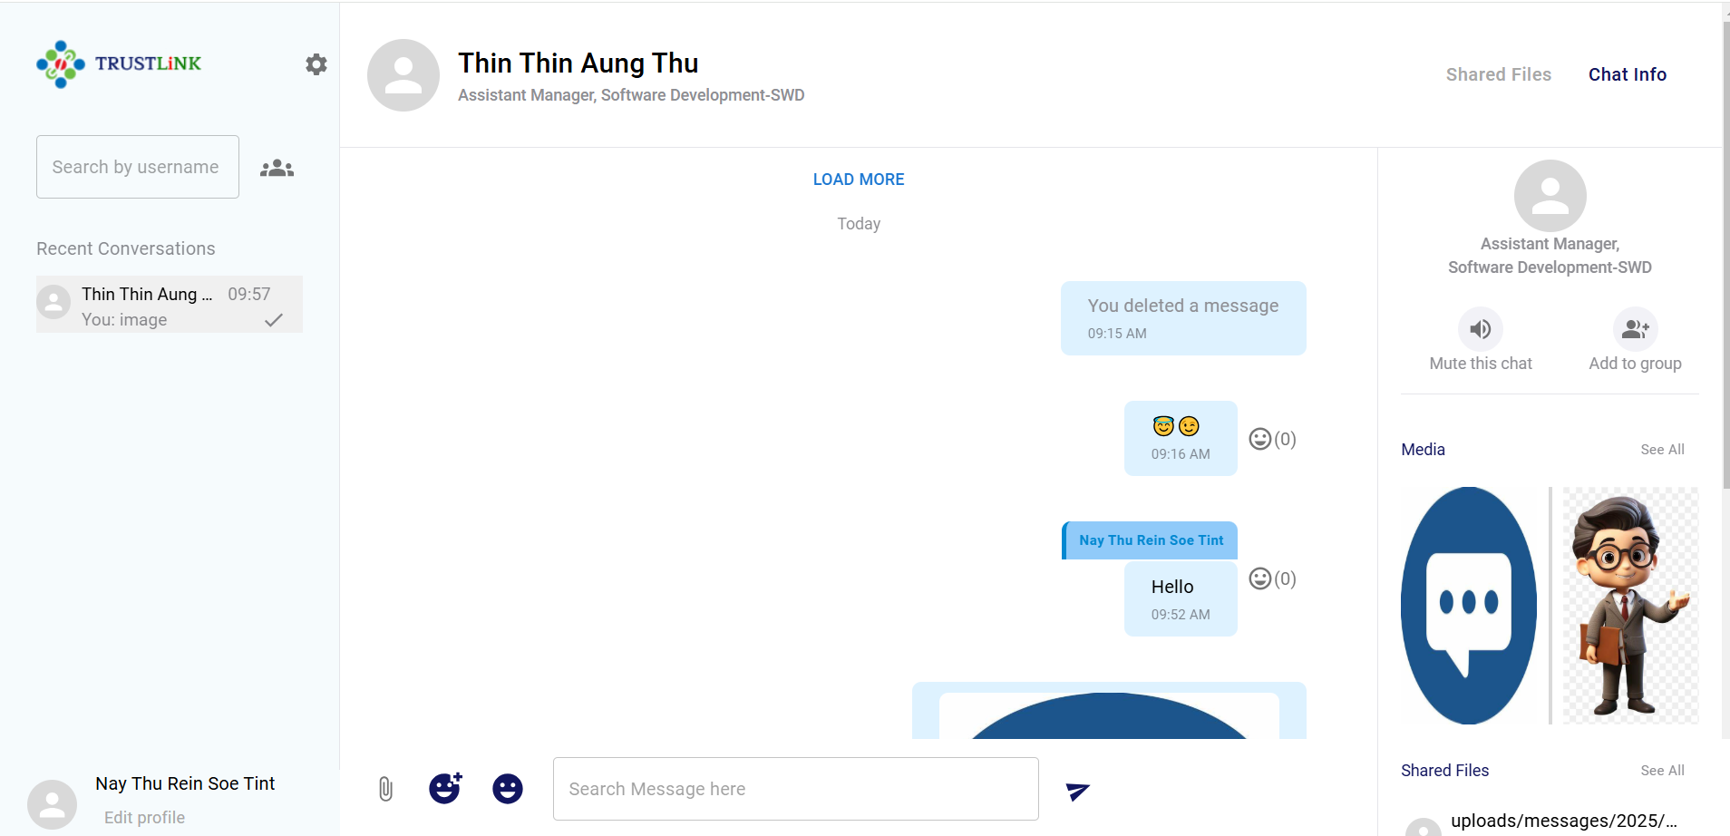

ပုံ(၁၈)

* Media တွင် ပို့ထားသော ပုံများ၊sticker များ၊ gif များ မြင်ရမည်ဖြစ်ပြီး See All ကို နှိပ်၍ media အားလုံးကို ကြည့်နိုင်ပါသည်။
* Shared Files တွင် ပို့ထားသော files များကို မြင်ရမည်ဖြစ်ပြီး See All ကို နှိပ်၍ files အားလုံးကို ကြည့်နိုင်ပါသည်။
* Chat Info ဘေးရှိ Shared Files တွင် chat အတွင်း ပို့ထားသော file များအားလုံးကို ဖော်ပြထားပါသည်။
* File တခုချင်းစီကို hover ပြုလုပ်ပါက download icon ပေါ်လာမည်ဖြစ်ပြီး download ပြုလုပ်နိုင်ပါသည်။

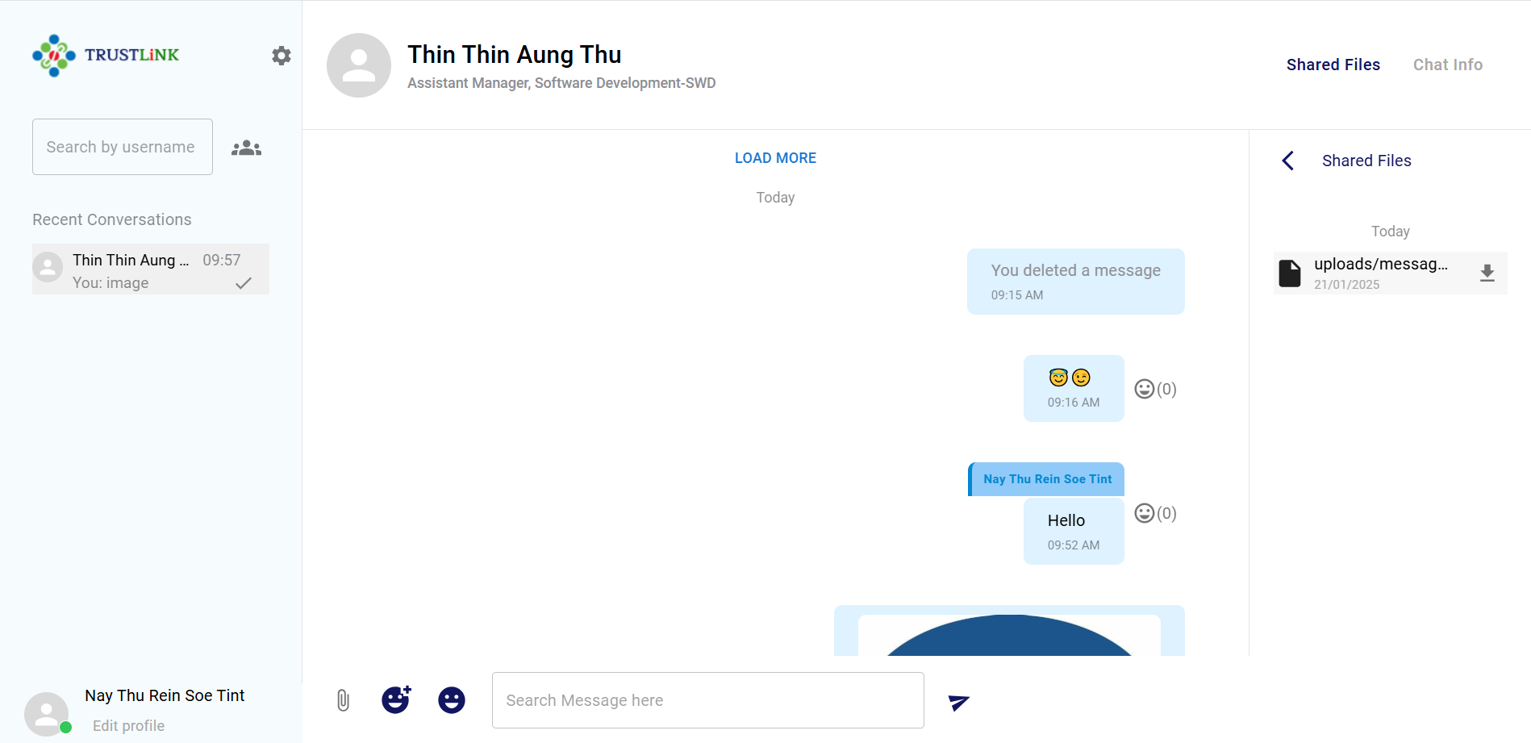

ပုံ(၁၉)

* Header ရှိ User Icon ကိုနှိပ်၍ မိမိနှင့်ပြောနေသောသူ၏ name, position နှင့် department name တို့ကို ကြည့်နိုင်ပါသည်။

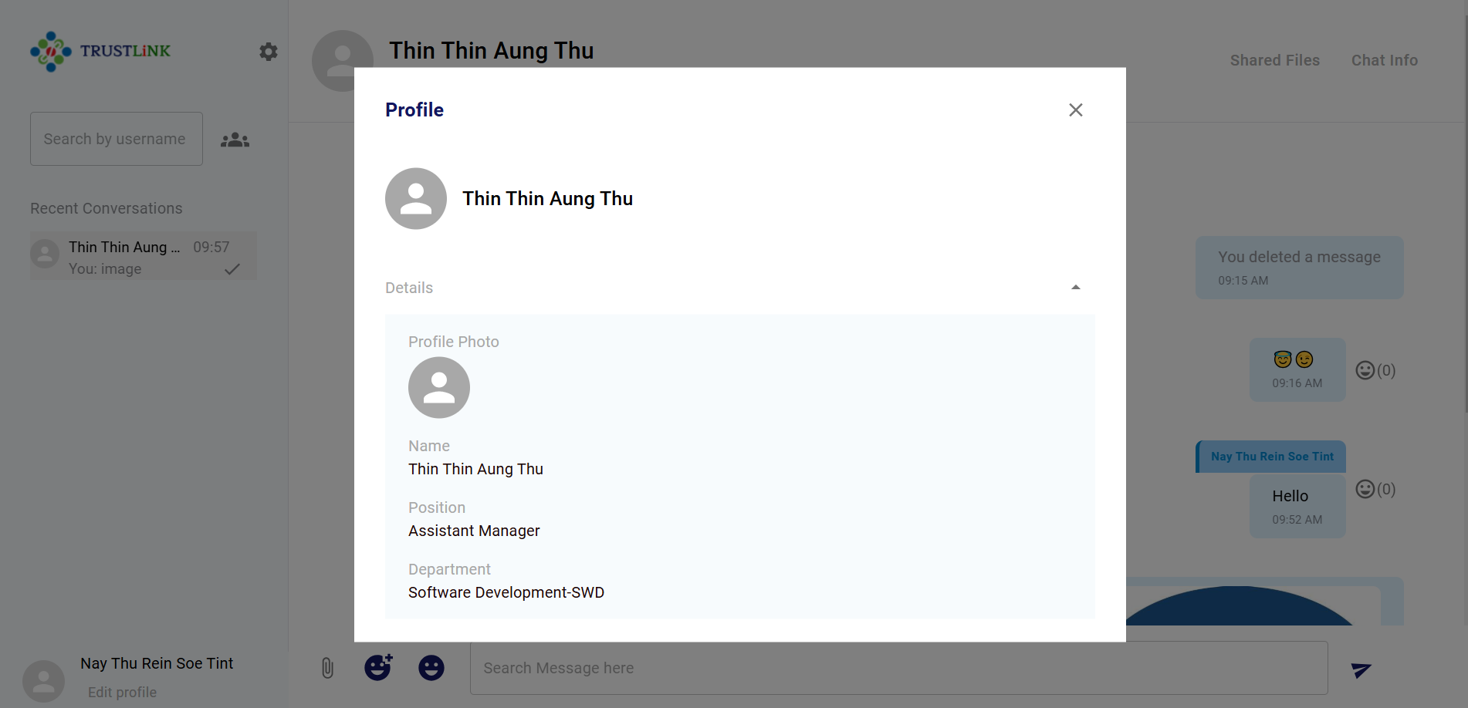

ပုံ(၂၀)

(၃) Group Chat

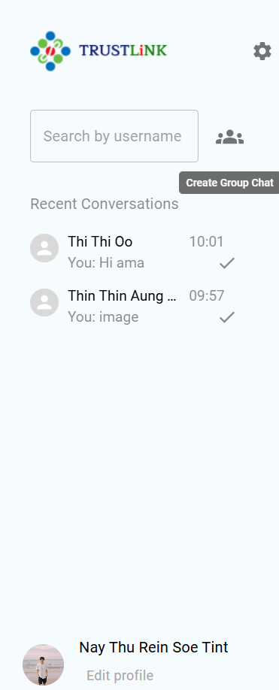

ပုံ(၂၁)

* Side bar ရှိ group icon ကို နှိပ်၍ group chat ပြုလုပ်နိုင်ပါသည်။
* Group name သတ်မှတ်ခြင်း နှင့် group ထဲသို့ ထည့်လိုသော participant များကို အမည် သို့မဟုတ် department အမည်ကို ရိုက်ထည့်ပြီး ရှာနိုင်ပါသည်။

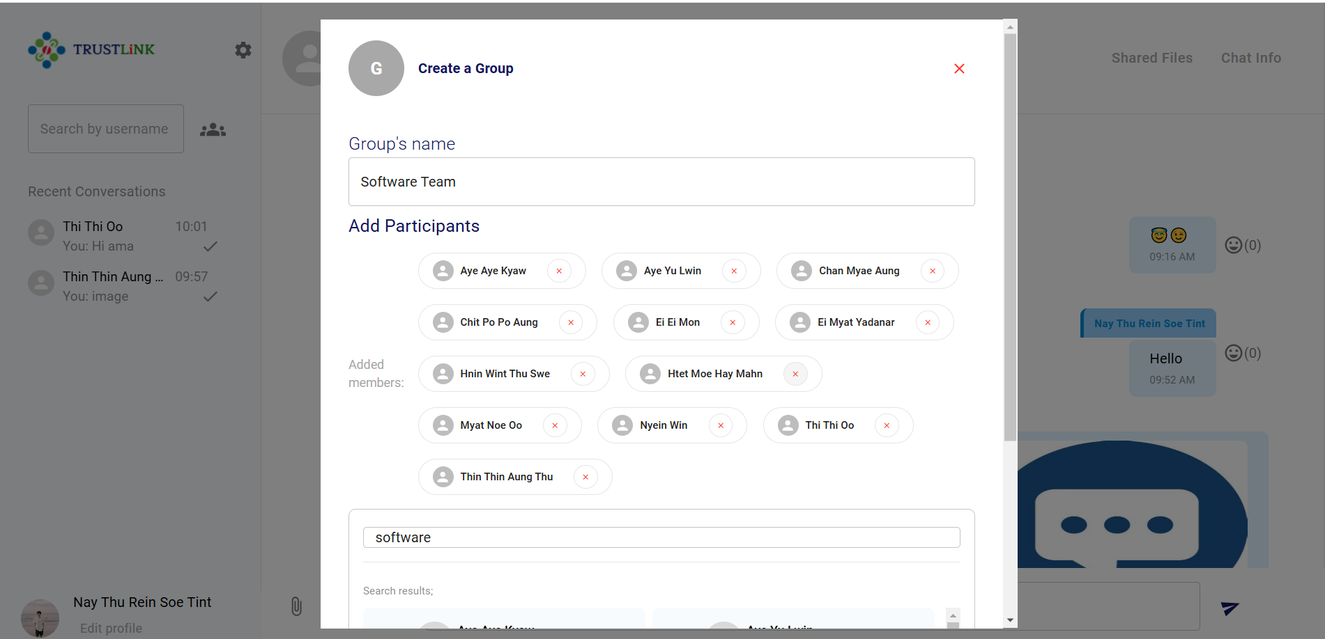

ပုံ(၂၂)

* Group Chat ၏ chat info တွင် တွေ့ရသော ပုံကို နှိပ်၍ group photo ထည့်နိုင်ပါသည်။

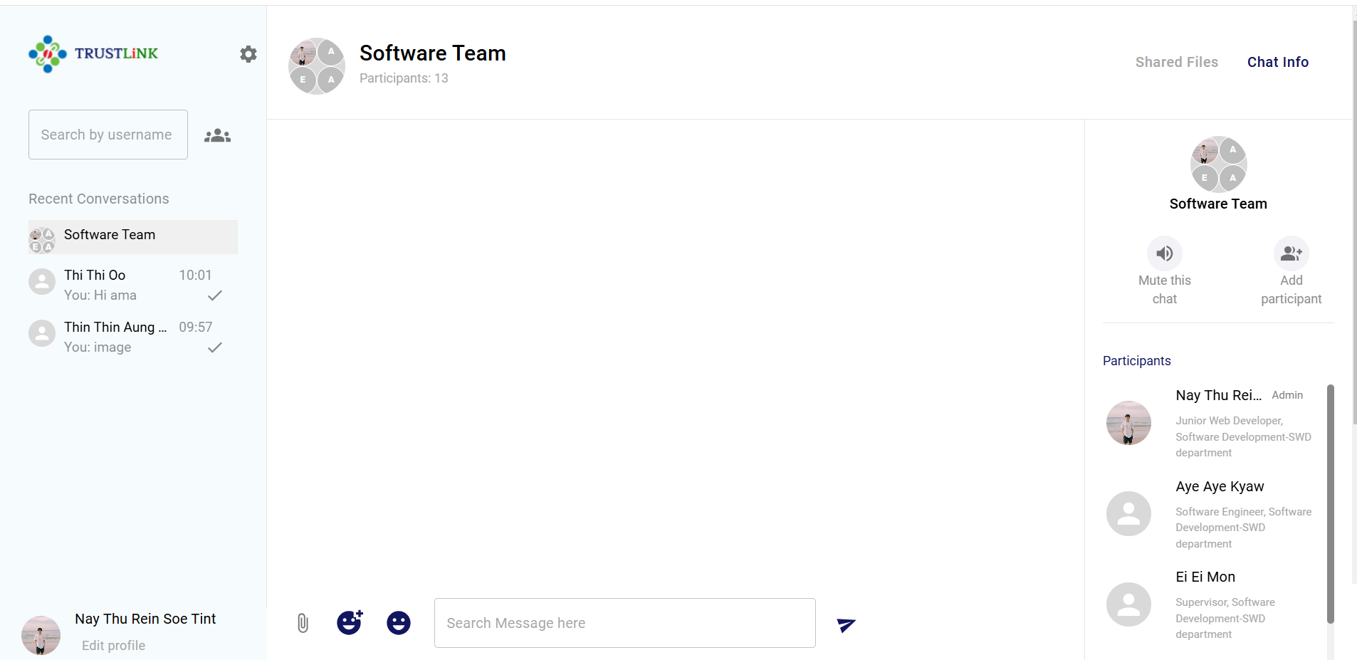

ပုံ(၂၃)

* Add participants ကို နှိပ်၍ group ထဲသို့ participants အသစ်များ ထည့်နိုင်ပါသည်။

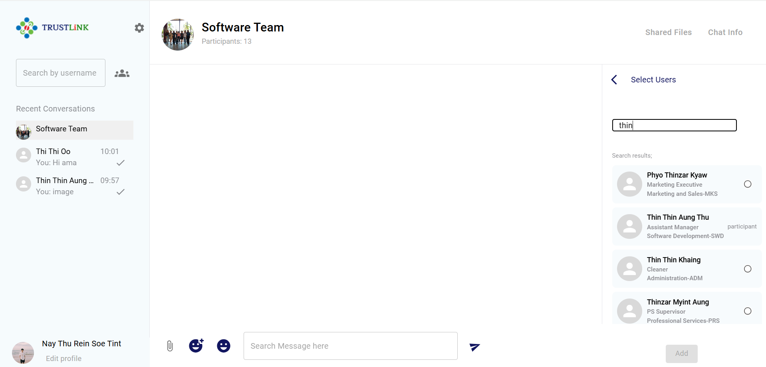

ပုံ(၂၄)

* ထိုအခါ ပုံတွင် မြင်ရသည့်အတိုင်း group ထဲ ရှိ participant များ ကို မြင်နေမည် ဖြစ်ပါသည်။

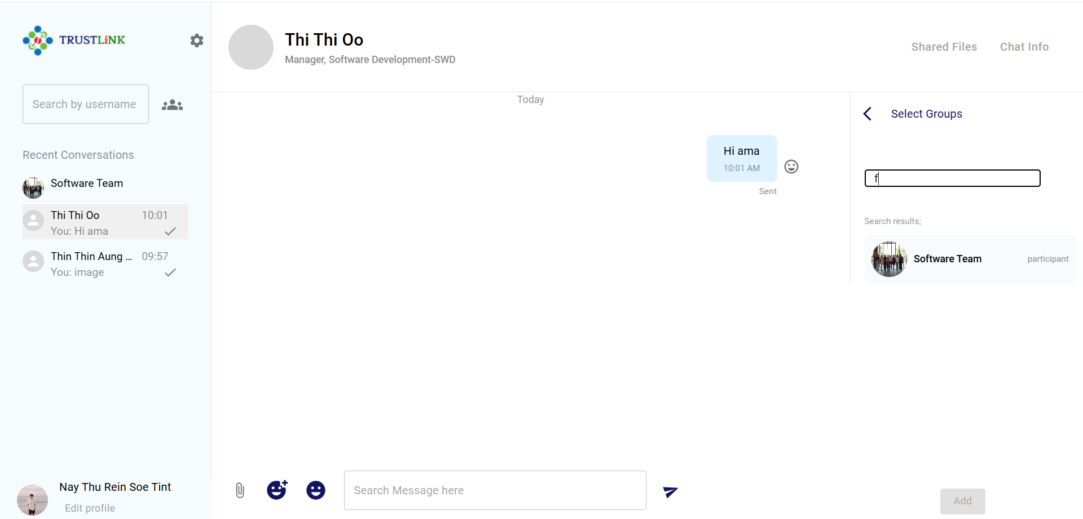

ပုံ(၂၅)

* Group photo ထည့်ခြင်း၊ participant အသစ်များထည့်ခြင်း စသည်တို့ကို group admin မှသာ ပြုလုပ်နိုင်ပါသည်။
* Chat ရှိ participants များကို admin ပေးနိုင်ပါသည်။
* Participants ရှိ မိမိ admin ပေးလိုသော participant ကို right click နှိပ်၍ give admin ကို ရွေးချယ်နိုင်ပါသည်။
* သို့မဟုတ် remove participant နှိပ်၍ group မှ ထုတ်နိုင်ပါသည်။

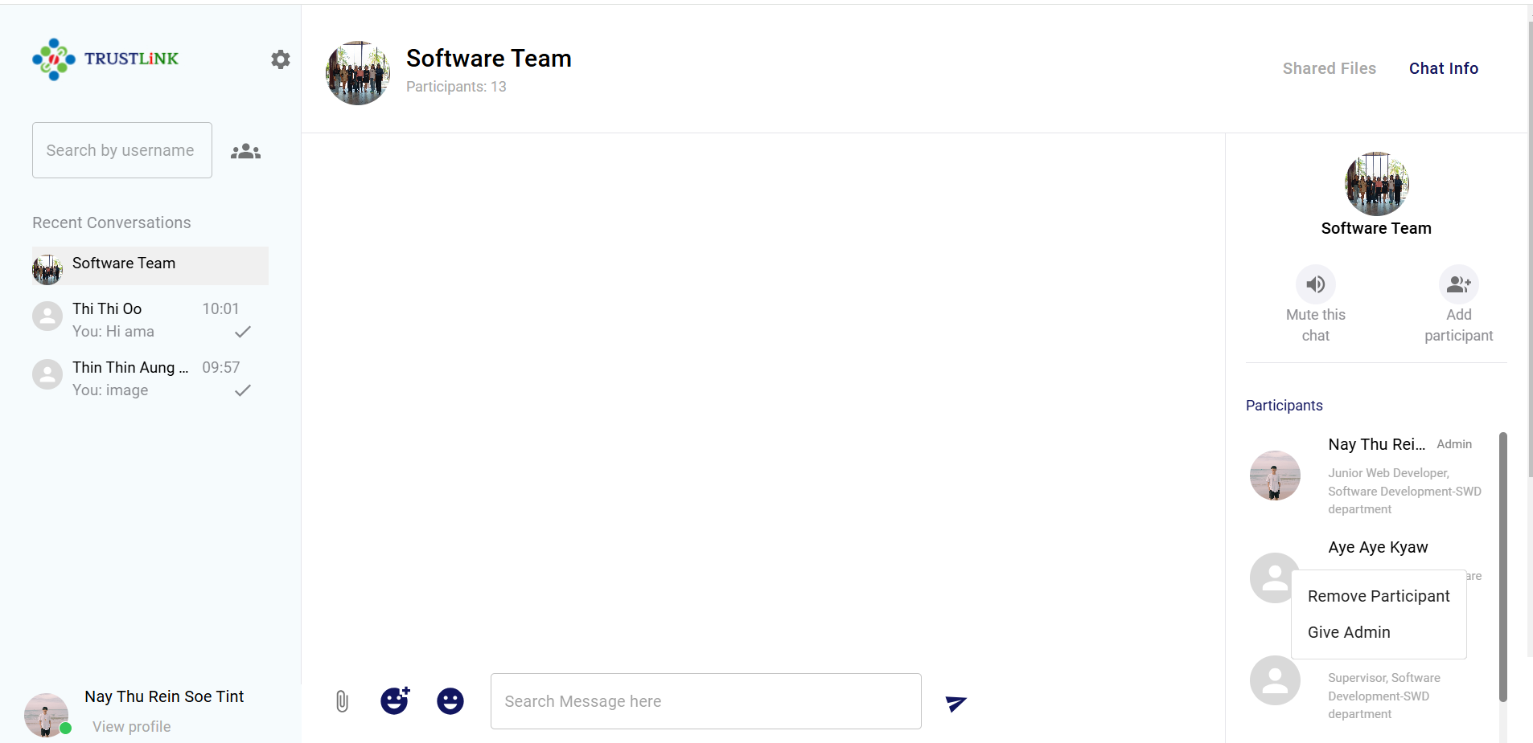

ပုံ(၂၆)

* မိမိသည် group မှ ထွက်လိုပါက မိမိ နာမည်ကို right click နှိပ်၍ leave နိုင်ပါသည်။

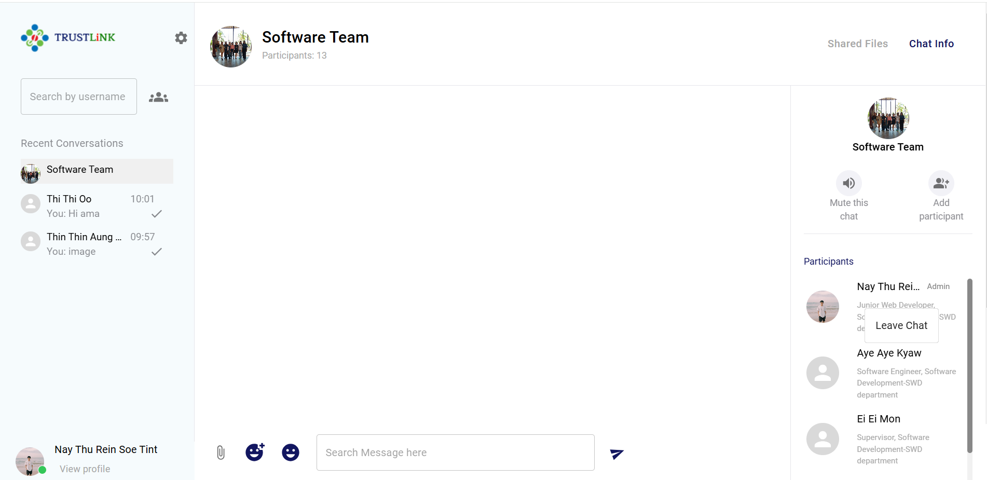

ပုံ(၂၇)

* Chat များကို ဖျက်လိုပါက side bar တွင် မိမိ ဖျက်လိုသော chat ကို right click နှိပ်၍ delete chat ပြုလုပ်နိုင်ပါသည်။



ပုံ(၂၈)

* Mute chat သည် ထို chat အတွက် notification ပိတ်ထားခြင်းဖြစ်ပါသည်။
* Side bar > setting icon > Notification Permission ကို ပိတ်၍ chat အားလုံးအတွက် notification ပိတ်ထားနိုင်ပါသည်။

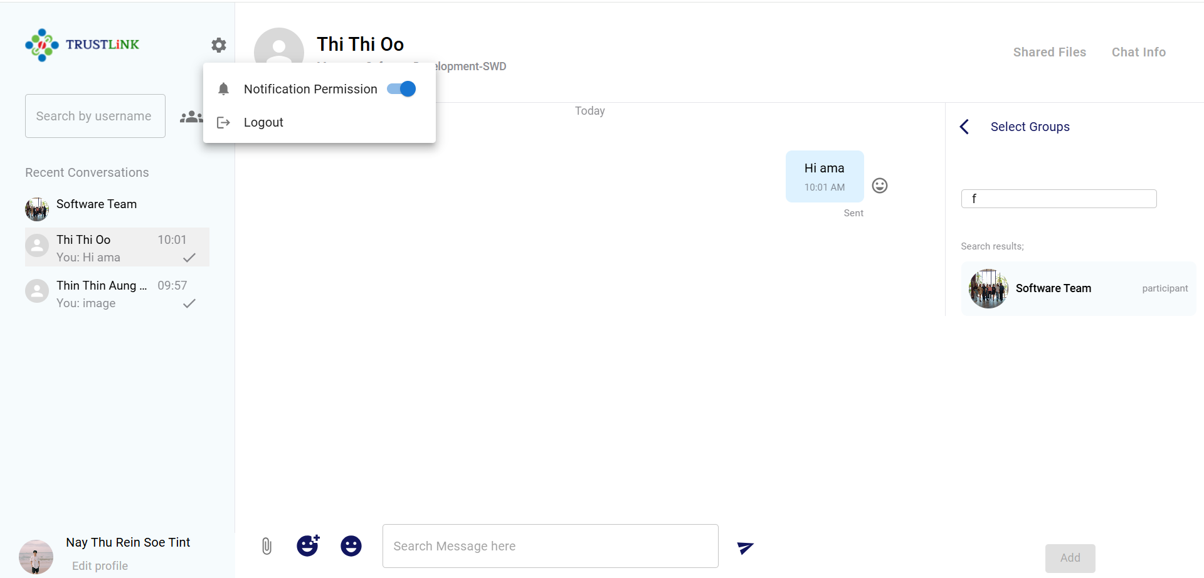

ပုံ(၂၉)

* Side bar ရှိ view profile ကို နှိပ်၍ မိမိ profile ကိုကြည့်နိုင်ပြီး profile photo ချိန်းနိုင်ပါသည်။

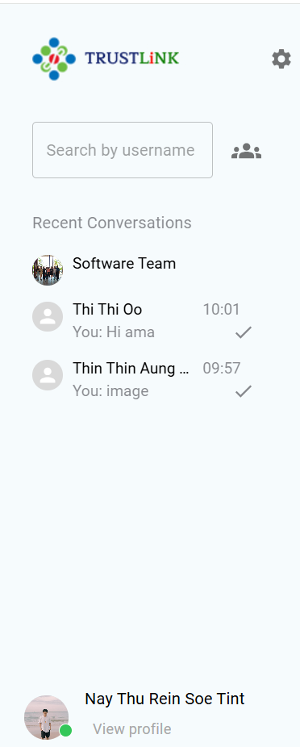

ပုံ(၂၇)

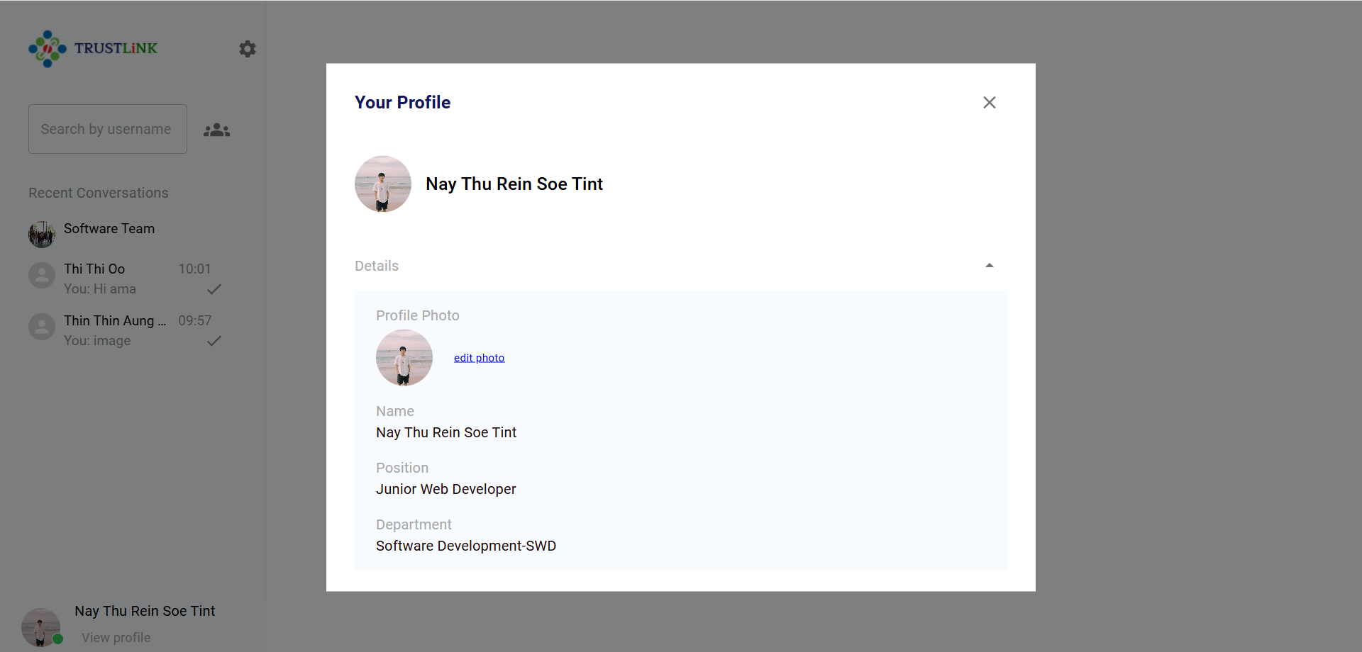

ပုံ(၂၈)